Мероприятие
«В гости к Маршаку» (посвящённое 125-летию рождению С.Я.Маршака)
Мероприятие «В гости к С. Я. Маршаку»
Цели:
- Расширять знания детей о жизни и творчестве С.Я. Маршаку.
- Развивать логическое мышление, зрительное и слуховое внимание, память и речь детей.
- Развивать навыки сознательного чтения.
- Воспитывать интерес к творчеству С. Я. Маршака, к его произведениям.
Оборудование:
Портрет С.Я. Маршака (1887-1964), книги, сборники произведений С.Я. Маршака, рисунки детей к произведениям, плакаты.
Ход мероприятия
1.Организационный момент
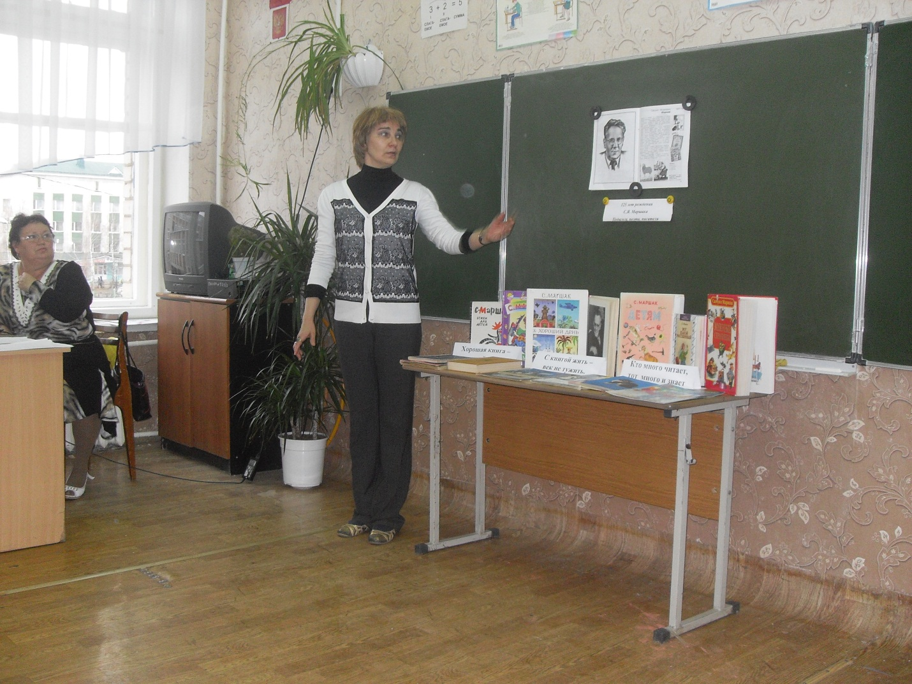
Как бы жили мы без книг (С. Михалков)
Ты представь себе на миг,
Как бы жили мы без книг?
Что бы делал ученик,
Если не было бы книг?

Если б все исчезло разом,
Что писалось для детей:
От волшебных добрых сказок
До веселых повестей?

Ты хотел развеять скуку,
На вопрос найти ответ.
Протянул за книжкой руку,
А ее на полке нет!

Нет твоей любимой книжки –
«Чипполино», например,
И сбежали, как мальчишки,
Робинзон и Гулливер.
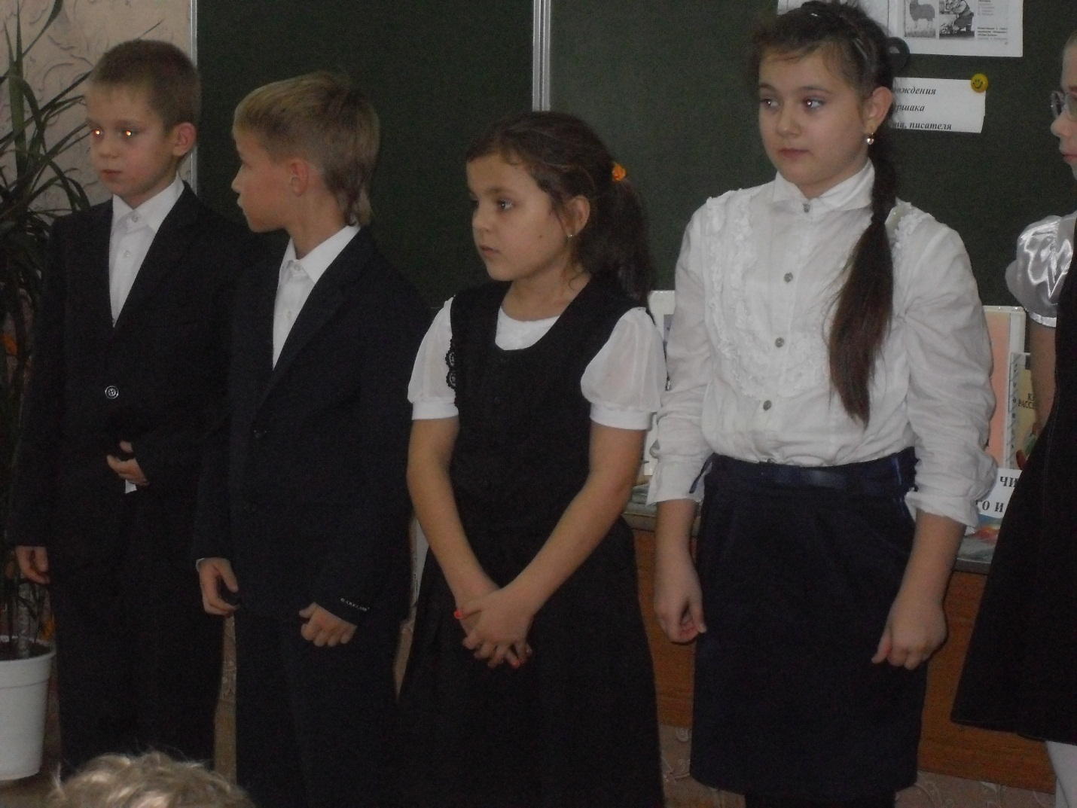

Нет, нельзя себе представить,
Чтоб такой момент возник
И тебя могли оставить
Все герои детских книг.

От бесстрашного Гавроша
До Тимура и до Кроша –
Сколько их, друзей ребят,
Тех, что нам добра хотят!

Книге смелой, книге честной,
Пусть немного в ней страниц,
В целом мире, как известно,
Нет, и не было границ.

Ей открыты все дороги,
И на всех материках
Говорит она на многих
Самых разных языках.

И она в любые страны
Через все века пройдет,
Как великие романы
«Тихий дон» и «Дон Кихот»!

Слава нашей книге детской!
Переплывшей все моря!
И особенно российской –
Начиная с Букваря !

Библиотекарь :

Стихи Самуила Яковлевича Маршака – друзья детских лет всех ребят. Они сопровождают ребенка на всех дорожках его детства. Едва научившись говорить, он перелистывает «Детки в клетке», повторяет веселые сказки, в школе заучивает наизусть строки из стихотворений, поет его песни. Но и взрослый не расстается с любимым поэтом, читая в его переводах стихи, сонеты зарубежных поэтов, лирику самого Маршака .
Мы предлагаем вашему вниманию мероприятие, посвященное С. Я. Маршаку и его творчеству. Встреча с произведениями Маршака – это праздник для детей. Самуил Яковлевич Маршак всю жизнь был верным товарищем и добрым другом детей. Он показал, что стихами можно рисовать цветные картинки мира, рассказывать занимательные и поучительные истории и сказки, можно вызвать в человеке раздумье, сочувствие к несчастью, научить мечтать о будущем, весело и толком работать.

Знакомство с биографией С.Я. Маршака.
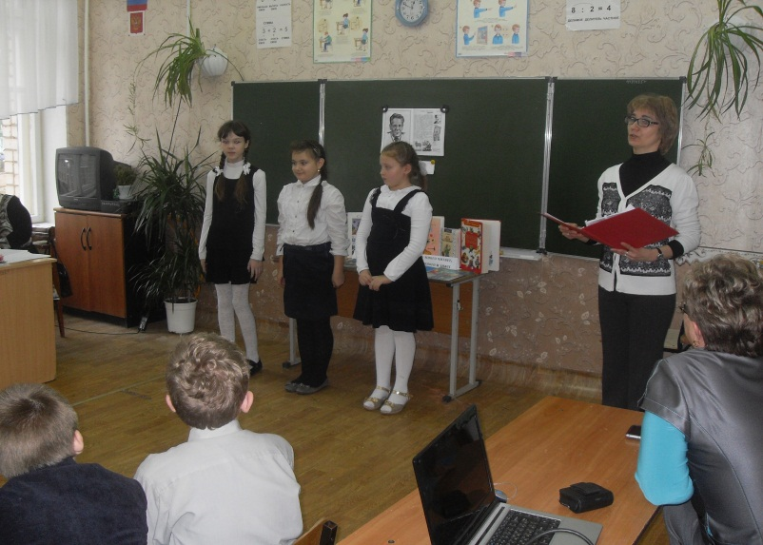

Самуил Яковлевич Маршак (1887-1964) – поэт, драматург, переводчик, литературный критик. Он родился в Воронеж в семье заводского техника, талантливого изобретателя. Отец поддерживал в детях стремление к знаниям, интерес к миру, к людям. Раннее детство и школьные годы Самуил провел в городке Острогожске под Воронежом .В гимназии учитель словесности привил любовь к поэзии, поощрял первые литературные опыты будущего поэта. В 1904 году Маршак
Познакомился С.М.Горьким, который отнесся к нему с большим интересом. Горький пригласил к себе на дачу на Черное море ,где Маршак лечился, учился, много читал ,встречался с интересными людьми. Семья в 1095г покинула Крым . С.Я. Маршак вернулся в Петербург.
Началась трудовая молодость: хождение по урокам, сотрудничество в журналах и альманахах. После завершения образования С.Я.Маршак уехал в Англию, продолжать обучение. Он
закончил Лондонский университет. Во время каникул много путешествовал пешком по Англии, слушал английские песенки. Уже тогда начал работать над переводами английских баллад,
которые впоследствии прославили его.
В 1014г Маршак вернулся на родину, публиковал свои переводы в журналах «Северные записки», и « Русская мысль «.В военные годы занимался помощью детям беженцев. С начала 1920 годов участвовал в организации детских домов в Краснодаре, создал детский театр в Краснодаре.
В 1923 г вернувшись в Петроград, он написал свои первые оригинальные сказки в стихах-
«Сказка о глупом мышонке», »Пожар» и т.д. . С.Я. Маршак был первым сотрудником М.Горького ,
создавшего, Издательство детской литературы (Детгиз).
Маршак много занимался переводами сонетов Шекспира и песен Р. Бёрнса, переводил стихотворения Дж.Китеа, Р.Киплинга, У.Водсворта и др. За переводы из Роберта Бёрнса Маршак был удостоен звания почётного гражданина Шотландии.
Среди драматургических сочинений Маршака особой популярностью пользуются пьесы “Двенадцать месяцев “, ”Умные вещи “, “ Кошкин дом “.
Книги Маршака переведены на многие языки мира.

Библиотекарь :

Он написал много и о многом-от стихотворных подписей под картинками до философских раздумий о жизни. Он умер 4 июня 1964 года ,работая до последнего дня.
Литературные труды Маршака были высоко оценены, он получил множество государственных наград и литературных премий. И всё-таки это не главное. Главное-это читательское признание, которое у Маршака несомненно есть.

2.Загадки С . Я. Маршака.
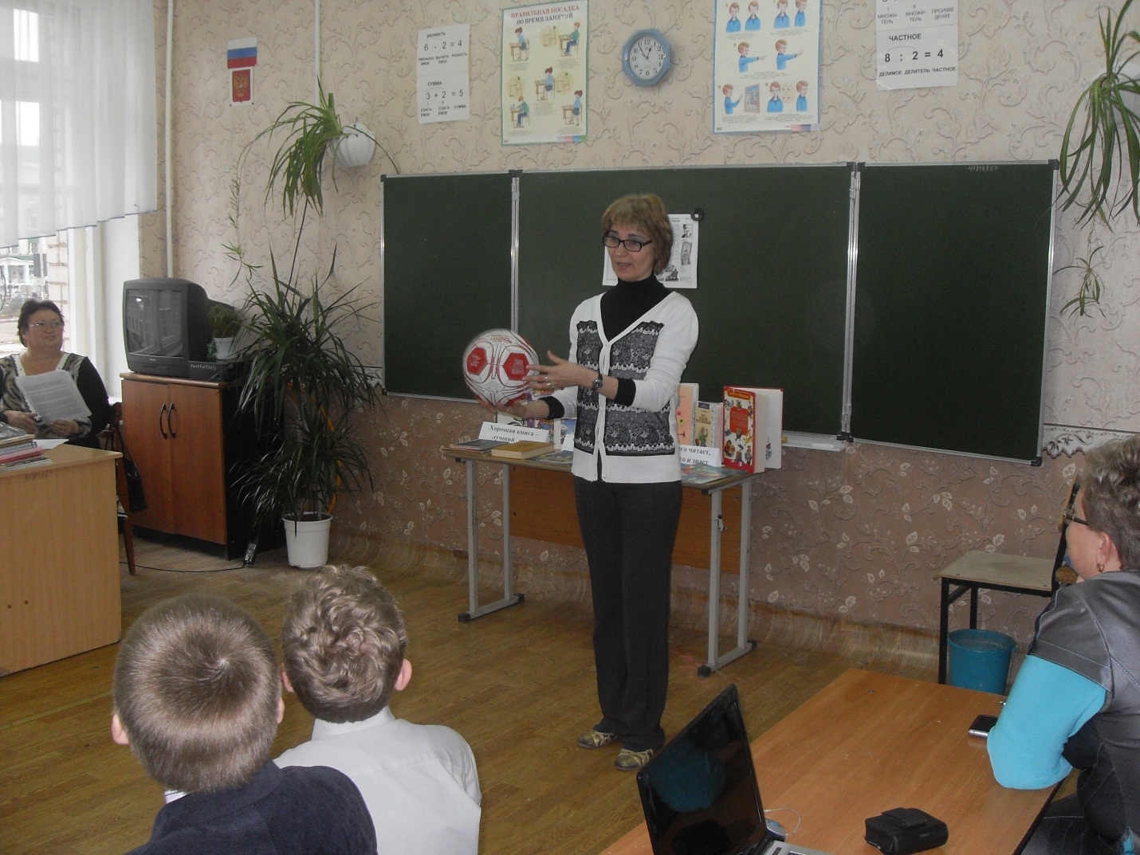

Что такое перед нами:
Две оглобли за ушами,
На глазах по колесу
И седёлка на носу?

3.Угадай произведение по отрывку.

Сел он утром на кровать
Стал рубашку надевать,
В рукава просунул руки-
Оказалось, это брюки…
Вместо шляпы на ходу
Он надел сковороду( “Вот такой рассеянный “)

4.Из какого произведения предметы?
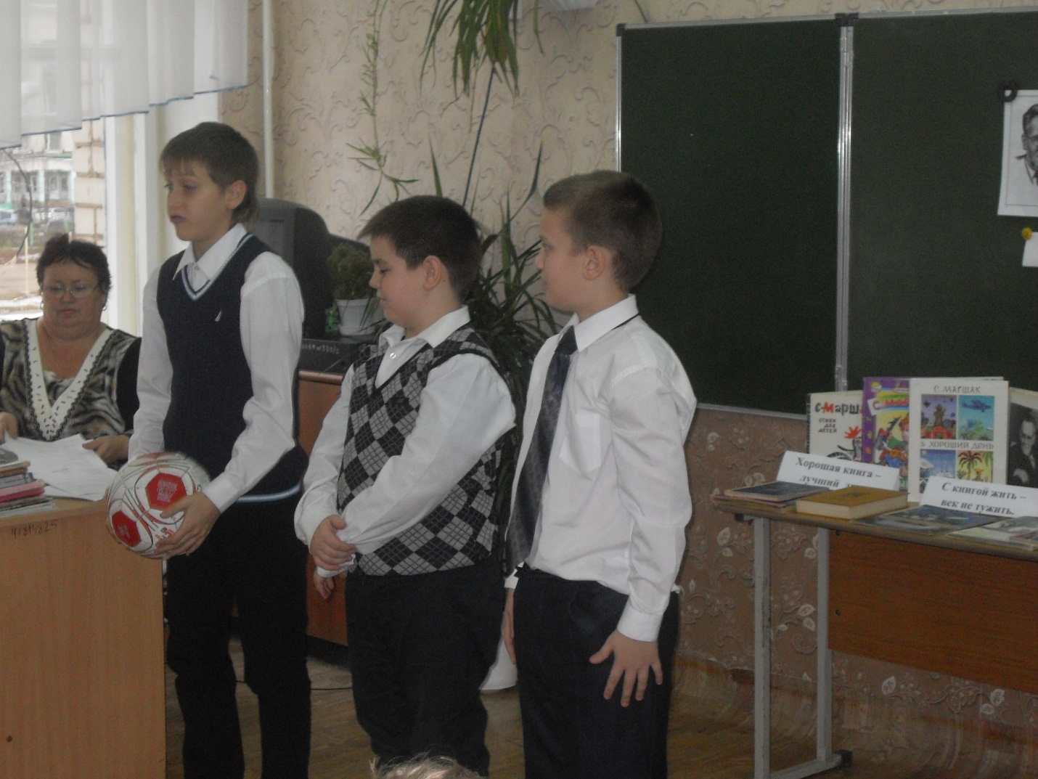

1)Конверт(“ Почта “)
2)Кольцо(“Двенадцать месяцев “)
3)Сковорода(“Вот такой рассеянный “)
6.Исправь ошибки в названиях произведений.
“ Детки в зоопарке “-“Детки в клетке “
“Семнадцать месяцев “- “Двенадцать месяцев “
“ Откуда стул пришёл? “- “Откуда стол пришёл? “
“ Урок грубости “- “Урок вежливости “
“Рассказ об известном герое “- “Рассказ об неизвестном герое “
“Мышкин дом “- “Кошкин дом “.

5. Театрализация сказки «Сказка о глупом мышонке»
(участие всего класса 3 Б )
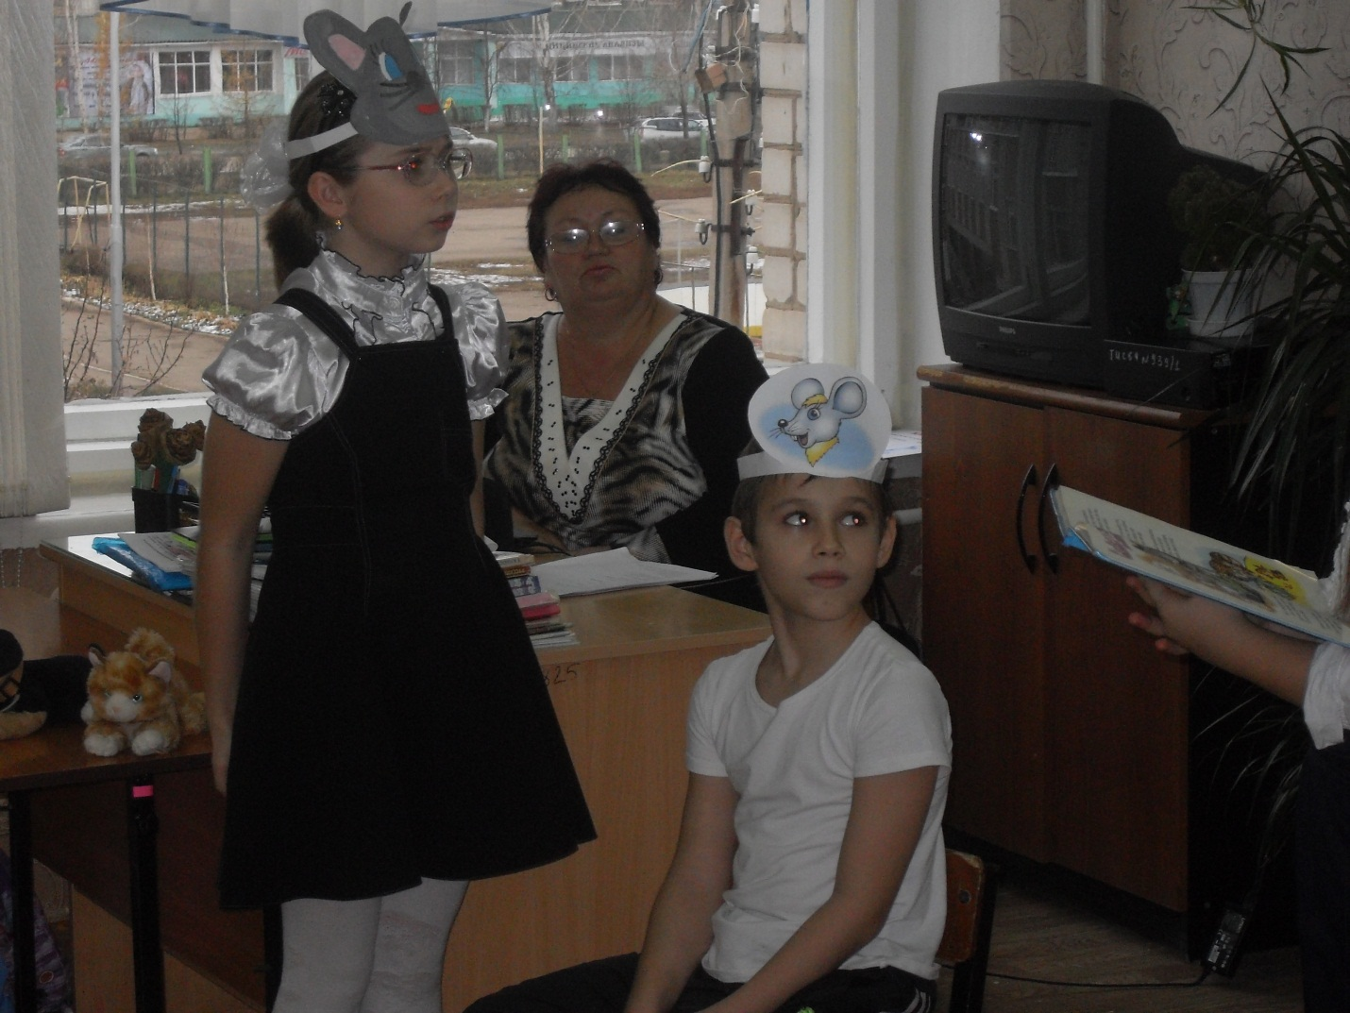

6.Песня про книги.( звучит фонограмма )

Я книгу читаю-она друг надёжный!
Ответ на вопросы найти я хочу.
Ответы найти хочу(2 раза)

Припев: ( поет весь класс )
Пусть книга научит,
Пусть книга расскажет.
Пусть верный путь в жизни она нам укажет.
Ведь так не бывает на свете,
Чтоб были неграмотны дети!(2 раза последние строчки)

Её не заменит компьютер и видик.
Пусть каждый ребёнок в ней друга увидит.
Ведь чтение книг и наука-
Надёжное средство от скуки.

Припев: Пусть книга научит…

Библиотекарь :
Вот и закончилось наше мероприятие .И на прощание я хочу сказать словами Горького :”Любите Маршака, учитесь у него! “
